PLC通讯失败怎么解决？
- 检查通讯协议：首先确定PLC是走的三菱协议和对应PLC型号
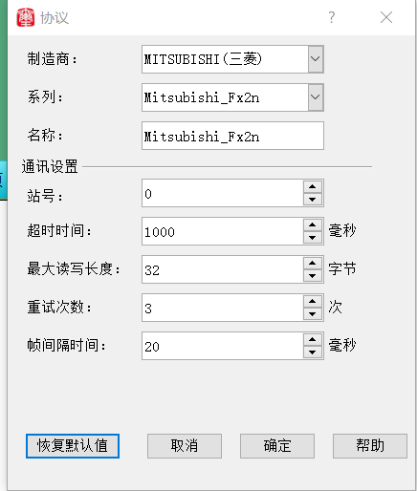
- 检查连接设置：检查波特率，校验位，停止位，数据位，通讯方式是否正确
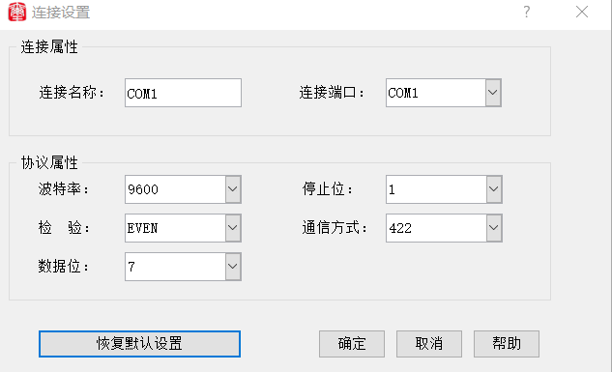

- 检查接线：检查通讯接线是否接错了，下面是通讯口各个管脚的针脚定义（如果用的是232通讯时，因为各厂家的PLC接口处理不同，通讯信号线可能是直连，也可能是交叉，如果用485通讯时一般需要写通讯格式字,在PLC里写如下1-1程序，将通讯参数写入D8120后重启PLC,PLC厂商不一样通讯参数可能也不一样，D8121表示站号，如果是422通讯编程口通讯，将通讯线和触摸屏连接，422通讯波特率一般采用9600）

- 检查PLC的通讯参数要和触摸屏的通讯参数保持一致
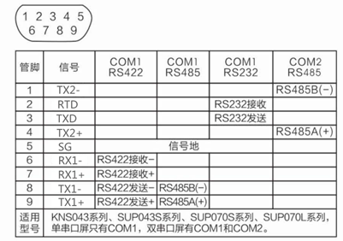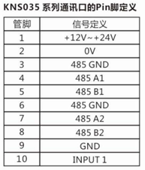
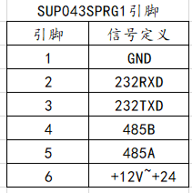

1-1

外部干扰：检查是否有外部干扰，引起通讯中断；如通讯是插着USB下载线，变频器转速过快等等

